Муниципальное дошкольное образовательное учреждение
Муниципальный детский сад «Сказка»

Паспорт
Подготовительной
группы № 24
«С в е т л я ч к и»



г. Жуков
2024-2025г
С группой «Светлячки» работают
Воспитатели:
Родикова
Елена Александровна

Дреева
Светлана Александровна

Помощник воспитателя:
Чурсина
Татьяна Владимировна

Музыкальный руководитель:
Сливинская
Наталья Алексеевна

Инструктор по физической культуре:
Климанова
Елена Викторовна


ГРУППА №24
«С в е т л я ч к и»
В детский садик ходят дети.
Утром им вставать не лень.
Самый лучший сад на Свете,
Это «Сказка» ты поверь,
Детки там проводят день
В нашей группе «Светлячки» 26 ребенка:
13 Мальчиков и
13 Девочек
Все ребята разные, все ребята классные!!!

Возрастные особенности детей 6–7 лет

6-7 лет этот возраст характеризуется тем, что малыш активен, открыт всему новому и оптимистично настроен к жизни в обществе. Он старается узнать все больше и больше информации, подружиться со всеми окружающими людьми. Параллельно с этим он овладевает навыками коммуникации, которые будут необходимы ему в школе.
Большую значимость для детей 6—7лет приобретает общение между собой. Их избирательные отношения становятся устойчивыми, именно в этот период зарождается детская дружба.
Малыш готов к расширению собственного микромира, он более охотно налаживает коммуникативные связи. У ребенка усложняются представления о собственном «Я», развивается способность к рефлексии, т.е. он может осознавать цели и мотивы, побуждающие его к действию, оценивать качество предпринятых им действий и полученные результаты. Отмечается устойчивая самооценка, которая чаще всего является немного завышенной.
У шестилеток проявляется потребность в самовыражении, они стремятся привлечь к себе внимание. Причем дети делают это всеми доступными способами, даже с помощью негативных поступков. В этом возрасте ребенок очень огорчается любым неудачам.
В 6-7 лет у малыша закладываются основы его будущего морального облика. Нравственное воспитание дошкольников формируется при непосредственном участии взрослых. Дети чутко реагируют на негативное оценивание родителями их поступков. Поэтому ребенок может начать врать, чтобы не расстраивать их и избежать наказания. Родители по-прежнему являются примером для подражания, малыш копирует их привычки и поведение.
Шестилетки учатся управлять своими эмоциями, пытаются сдерживать слезы и агрессию (хотя это еще не всегда удается). Понимание того, что их окружает огромный и во многом непознанный мир приводит к формированию различных страхов, которые дети не могут контролировать.
В таком возрасте происходит окончательная половая идентификация, и ребенок во всем придерживается ее (выбор друзей, игрушек, ролей в играх).
Малыши уже хорошо владеют навыками самообслуживания, могут выполнять все основные гигиенические процедуры. Значительно возрастает доля их самостоятельности в быту и повседневной жизни.
Дети в возрасте 6-7 лет достигают высокого уровня как познавательного, так и личностного развития, что является главным фундаментом для быстрого приспособления к школьной жизни и успешного обучения. Развитие ребенка 6-7 лет не менее важно, чем в предыдущие годы жизни.



Режим дня в дошкольном учреждении
В детском саду разработан гибкий режим дня, учитывающий
возрастные психофизиологические возможности детей, их интересы и потребности, обеспечивающий взаимосвязь планируемой организованной образовательной деятельности с повседневной жизнью детей в детском саду.
Режим дня
Время | Режимные моменты
7.00 - 8.20 | Приём детей, осмотр, игры, утренняя гимнастика, дежурство
8.20 - 8.50 | Гигиенические процедуры, подготовка к завтраку, завтрак
8.50 – 11.10 | Организованная образовательная деятельность
11.10 – 12.20 | Подготовка к прогулке, прогулка  (самостоятельная деятельность детей, наблюдения, труд)
12.20 – 12.30 | Возвращение с прогулки, игры
12.30 – 13.00 | Подготовка к обеду, обед
13.00 – 15.00 | Подготовка ко сну, дневной сон
15.00 – 15.25 | Постепенный подъём, воздушные, водные процедуры
15.25 – 16.00 | Подготовка к уплотнённому полднику, полдник
16.00 – 17.00 | Чтение художественной литературы  Самостоятельная игровая деятельность детей
17.00– 19.00 | Подготовка к прогулке, прогулка, уход детей домой

Расписание занятий
Подготовительной группы №24
«С в е т л я ч к и»

Дни недели | Образовательная деятельность
Понедельник | - ФЦКМ / Ознакомление с окружающим миром  - Рисования  - Физическая культура | 
Вторник | - Музыка  - Речевое развитие  - Аппликация
Среда | - ФЭМП  - Конструирование /ручной труд  - Физическая культура
Четверг | - Музыка  - ФЭМП  - Лепка  - Развитие речи/ художественное восприятие
Пятница | - Речевое развитие  - Рисования  - Физическая культура  - ОРФ

В нашей группе «С в е т л я ч к и» замечательные игрушки!!!!!!
, 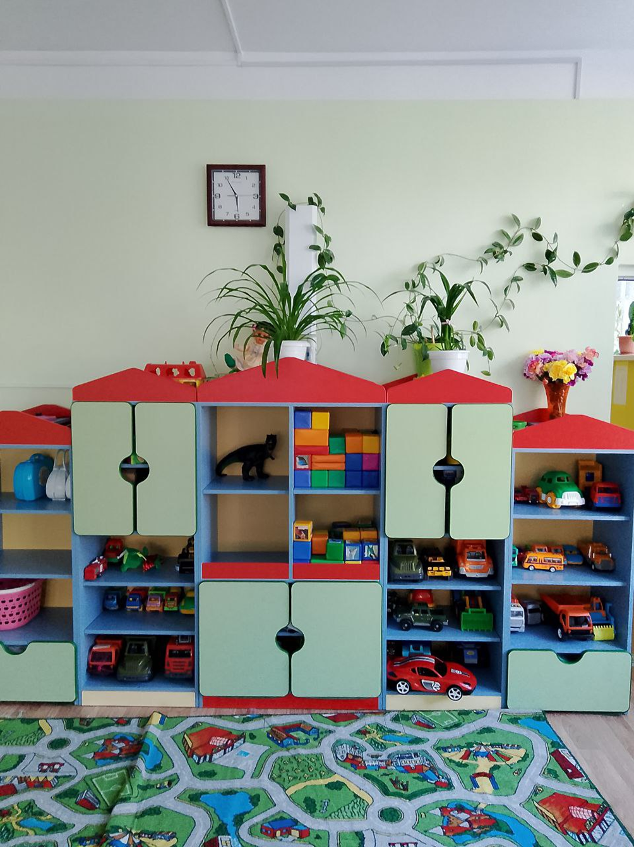
Пусть игрушки дружат с нами,
Обижать мы их не станем,
Поиграем и потом
Все на место уберем!!!

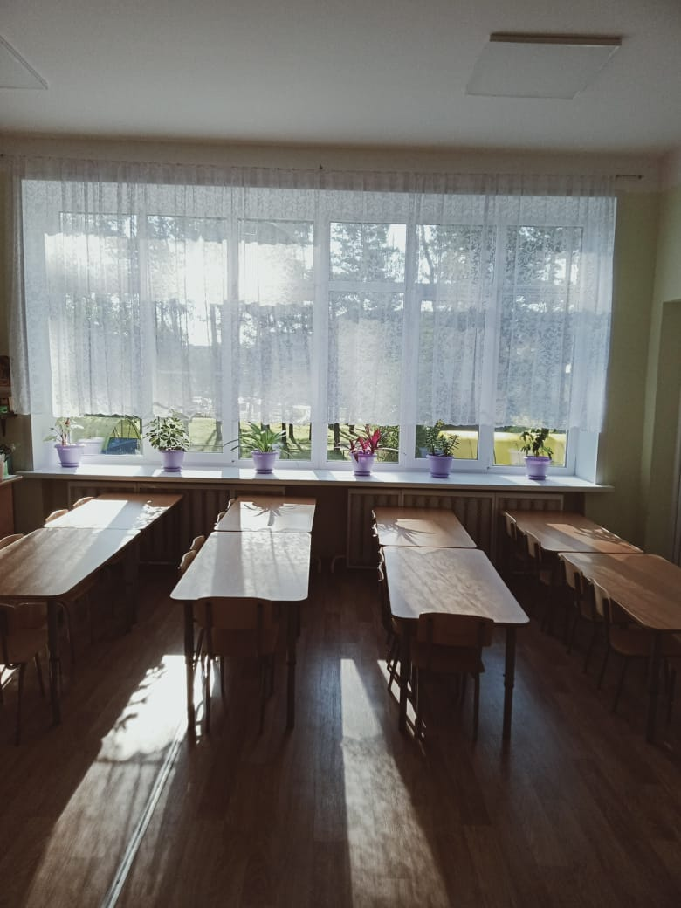

За столом едят, друзья,
Баловаться здесь нельзя!
А поели - вы свободны,
И играйте, как угодно!!!


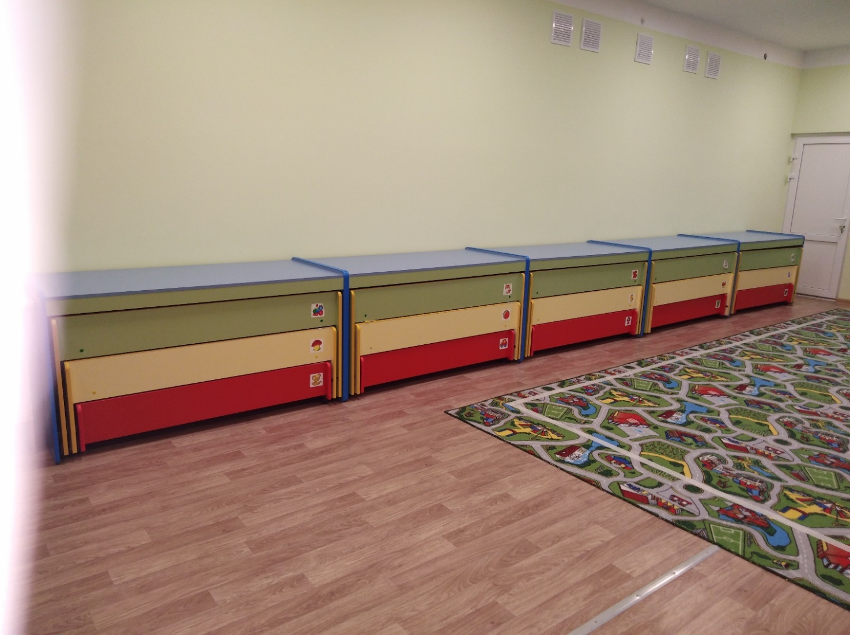

Засыпают девочки, засыпают мальчики,
Уместились пухлые под щекою пальчики.
Глазки закрываются, носики сопят,
Ах, какая мягкая в садике кровать!

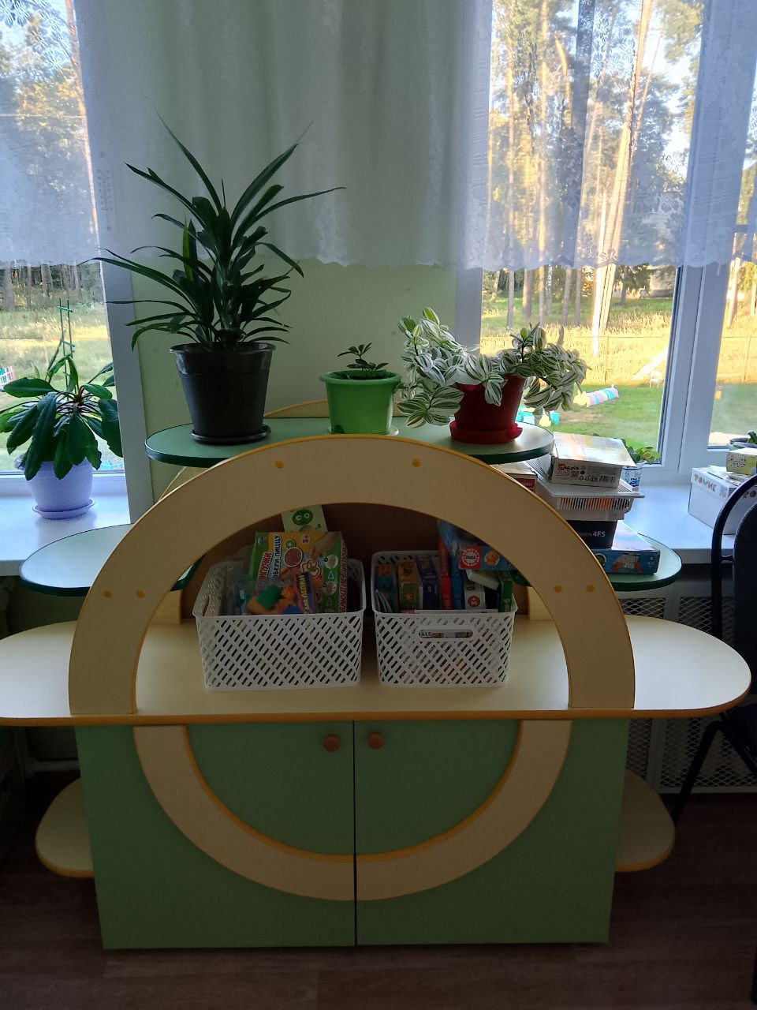

Так же имеются разнообразные виды мозаик,
лото, различные по форме, цвету и материалу.
Игры, направленные на развитие мелкой
моторики рук!!!
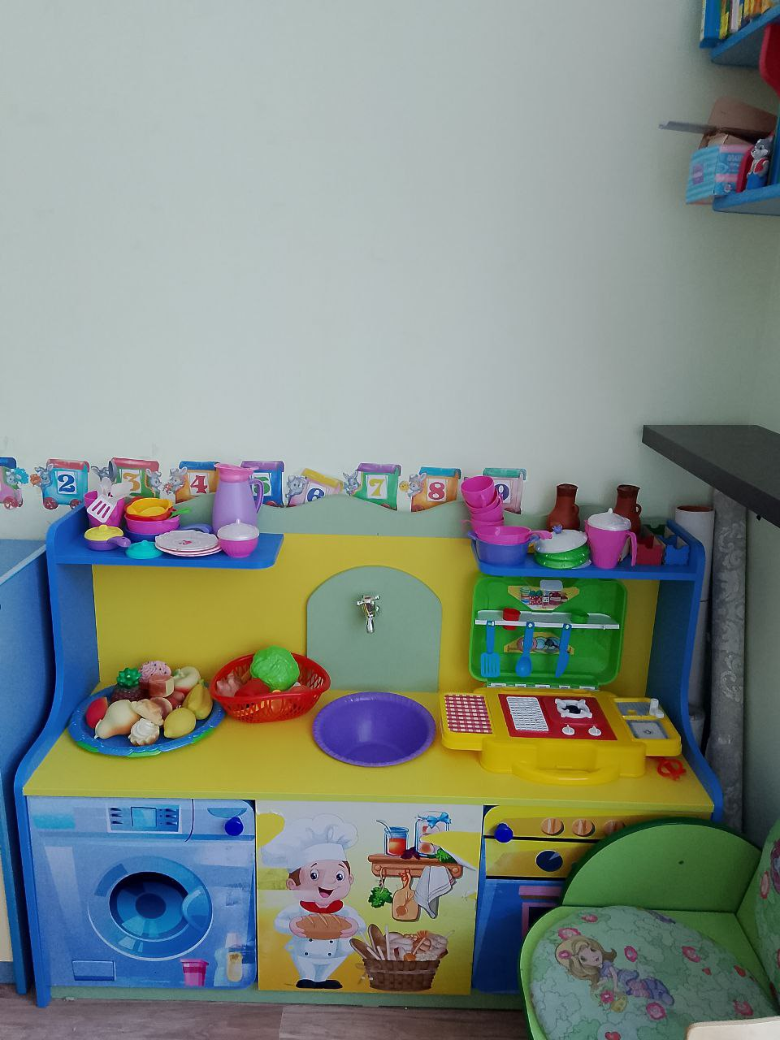

Уголок сюжетно-ролевых игр «Кухня», «Салон красоты», «Семья», «Больница», они хоть и стоят на одном месте, но играть в эти игры можно в любом месте группы, так как атрибуты размещены в корзинах. В этих уголках любят играть не только девочки, но и мальчики. Атрибуты к играм постоянно пополняются.
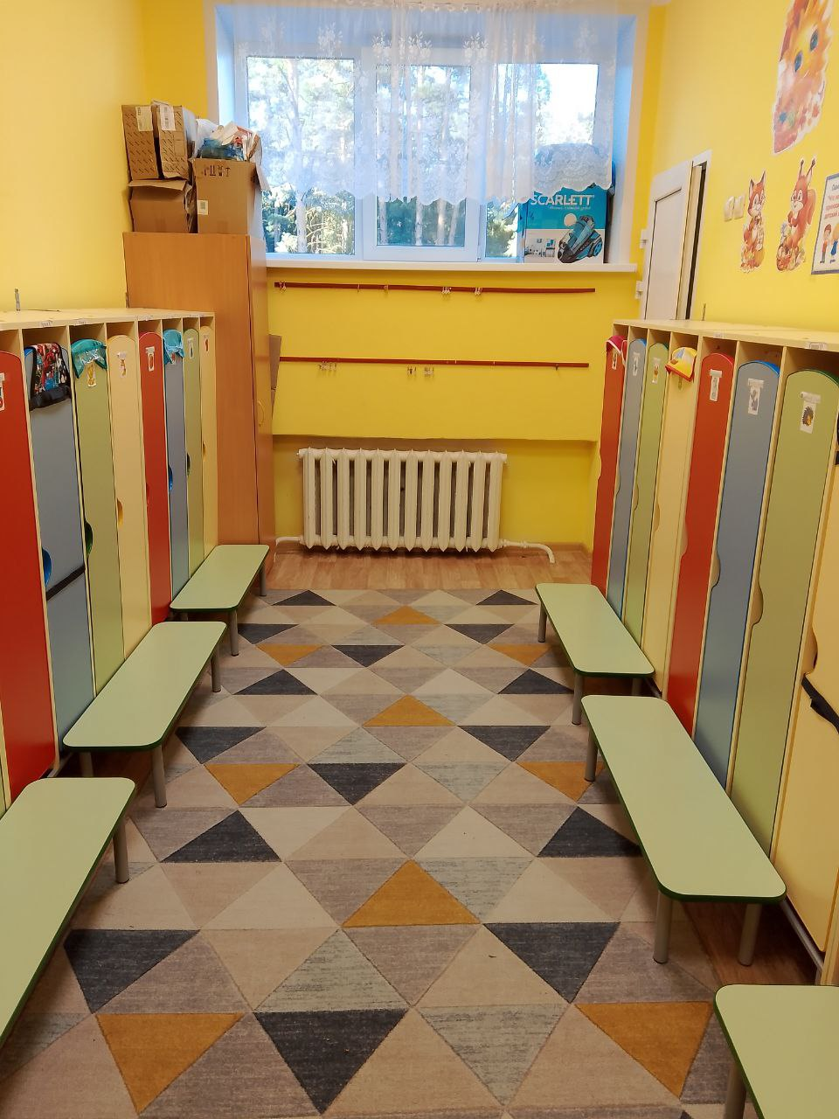
В раздевалке группы находятся индивидуальные шкафчики детей, скамейки.
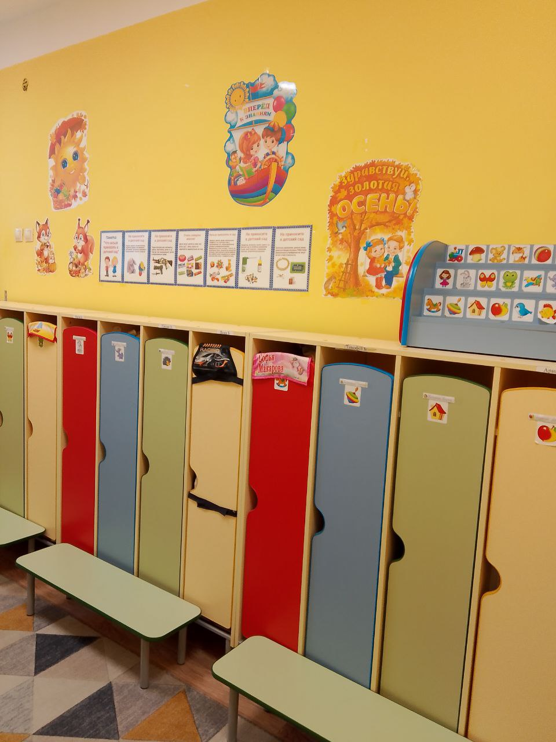

Здесь же находится информационный стенд для родителей, в котором размещаются консультации, советы родителям и другая важная информация.

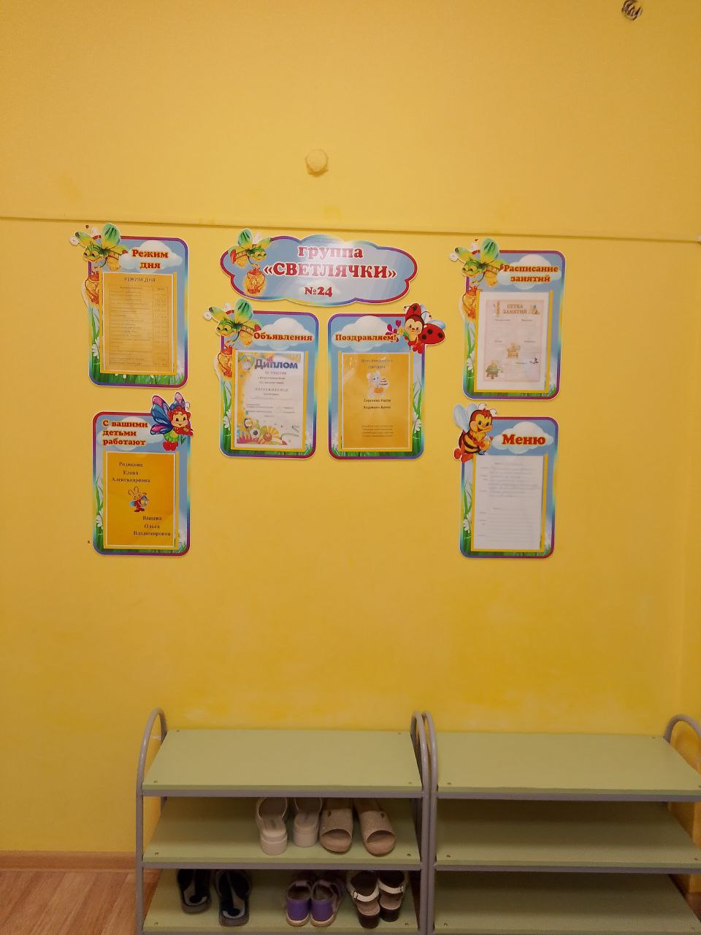

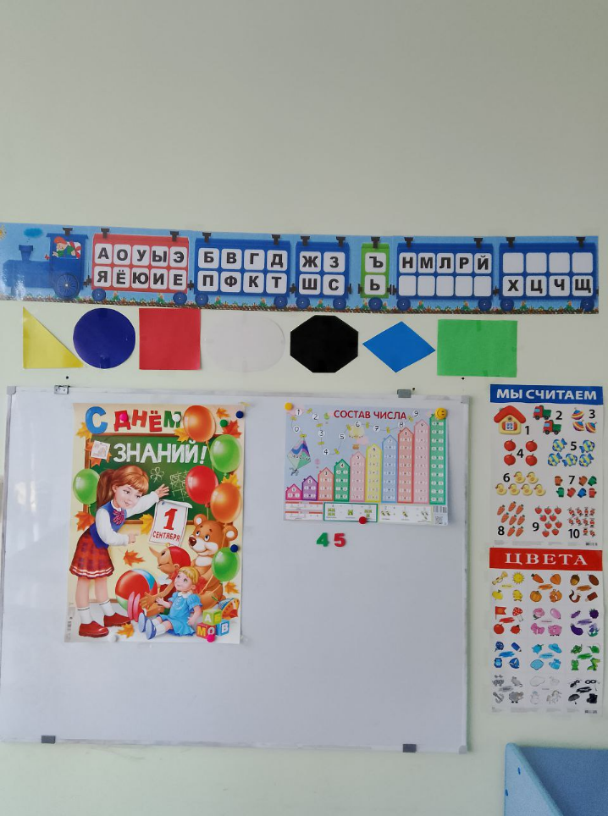
Уголок представлен разнообразием игр и пособий на развитие логики, мышления, внимания.
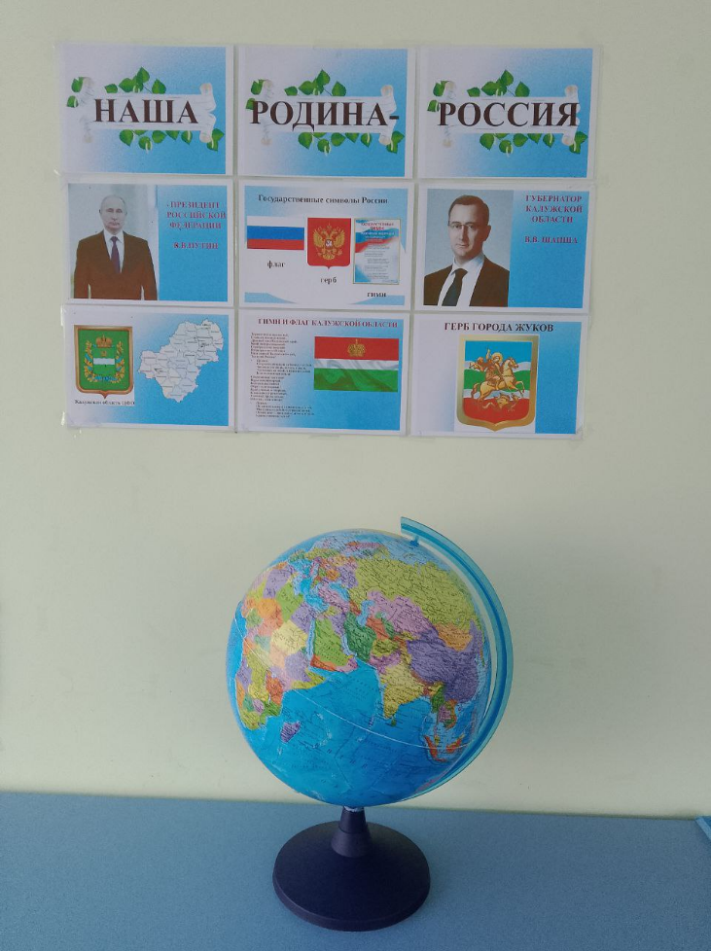
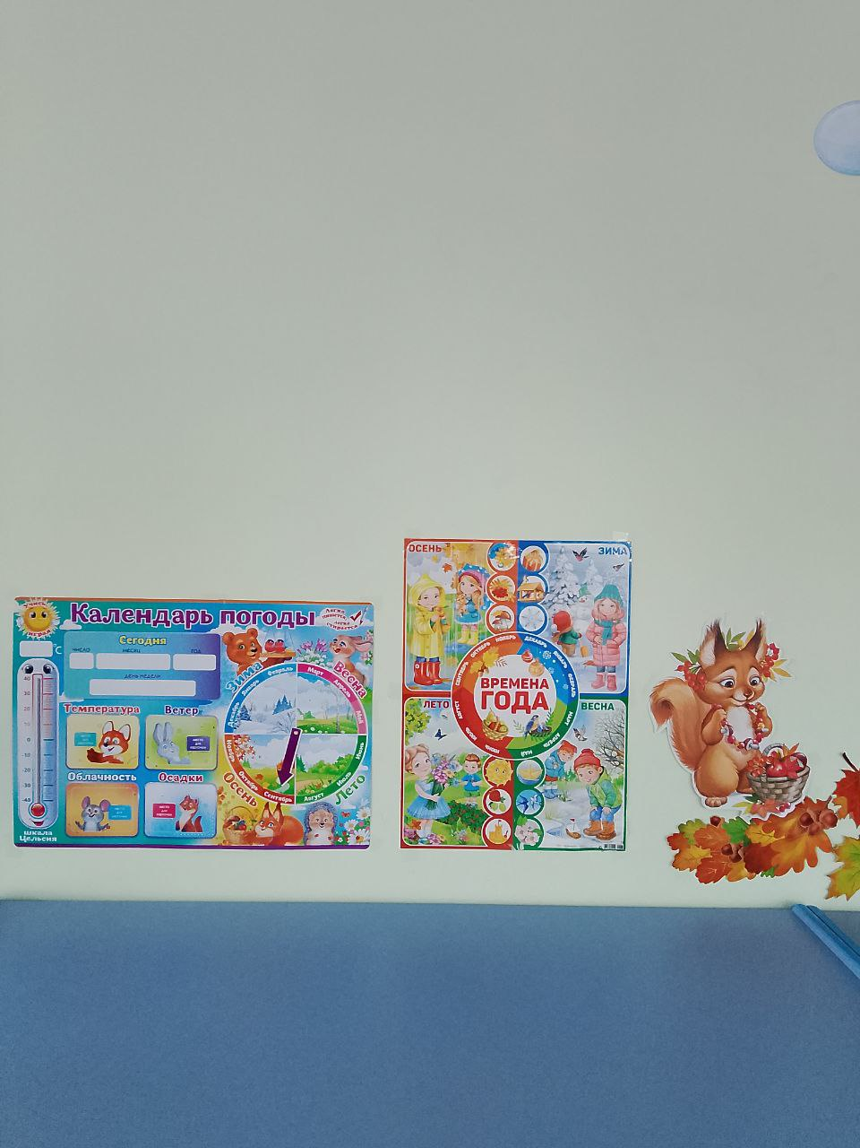

Наши умывальники!
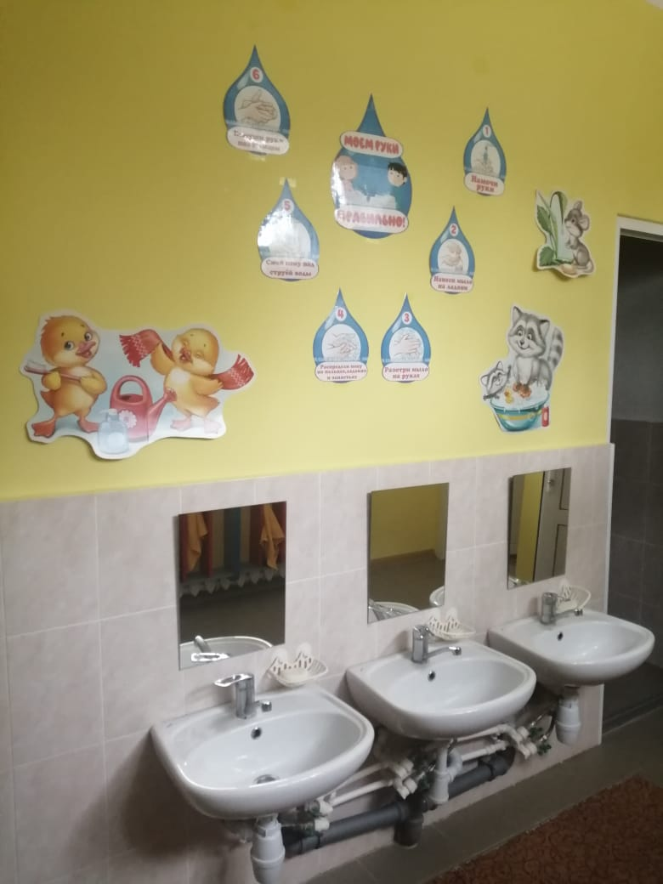


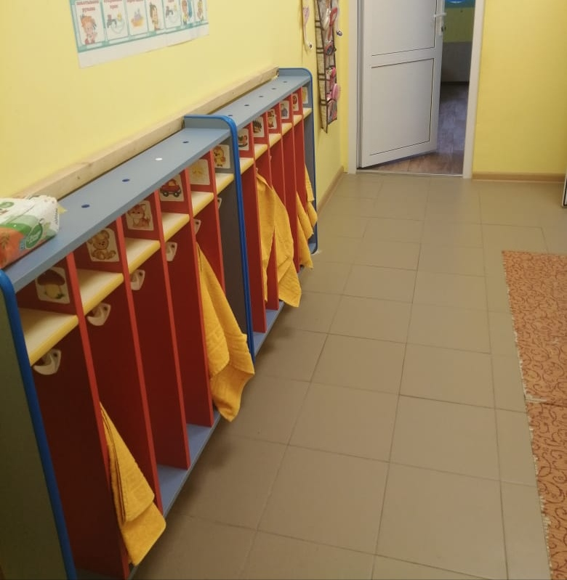

Моем-моем ручки наши,
Будут ручки наши краше,
Чистотою засверкают,
Белизною засияют!!!

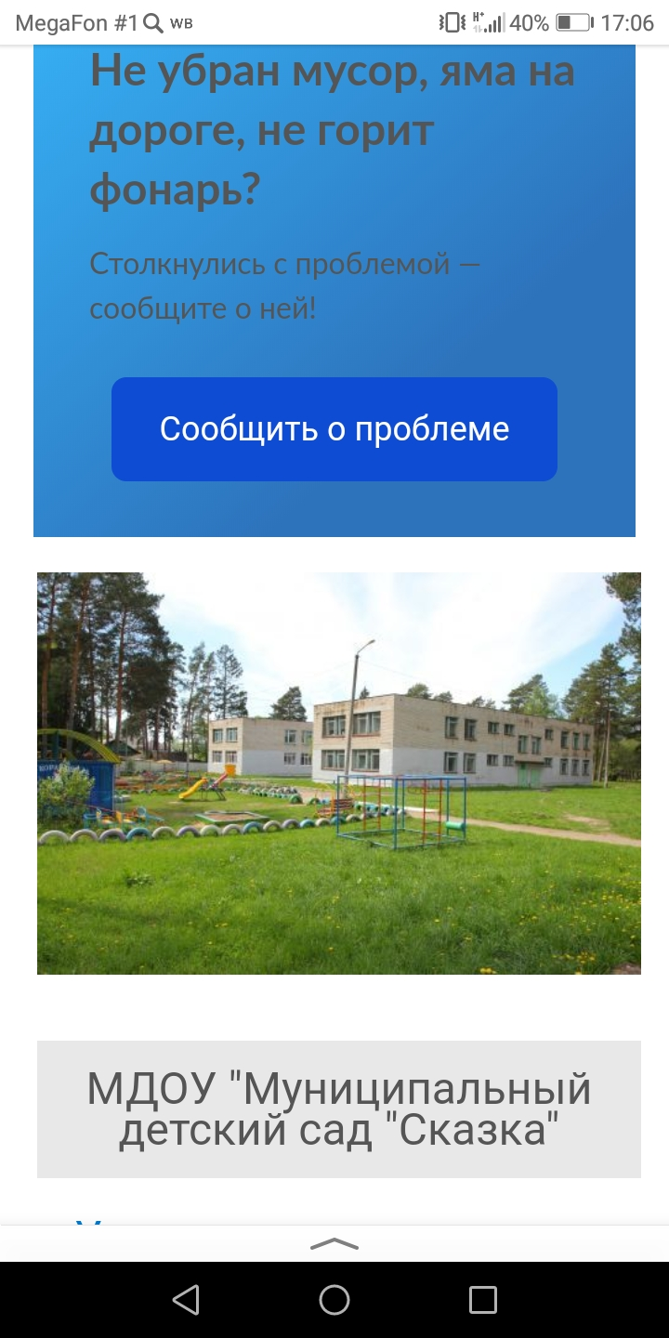
Стал он домом родным
Для детей – дошколят,
Неразлучны мы с ним –
Это наш детский сад!!!



